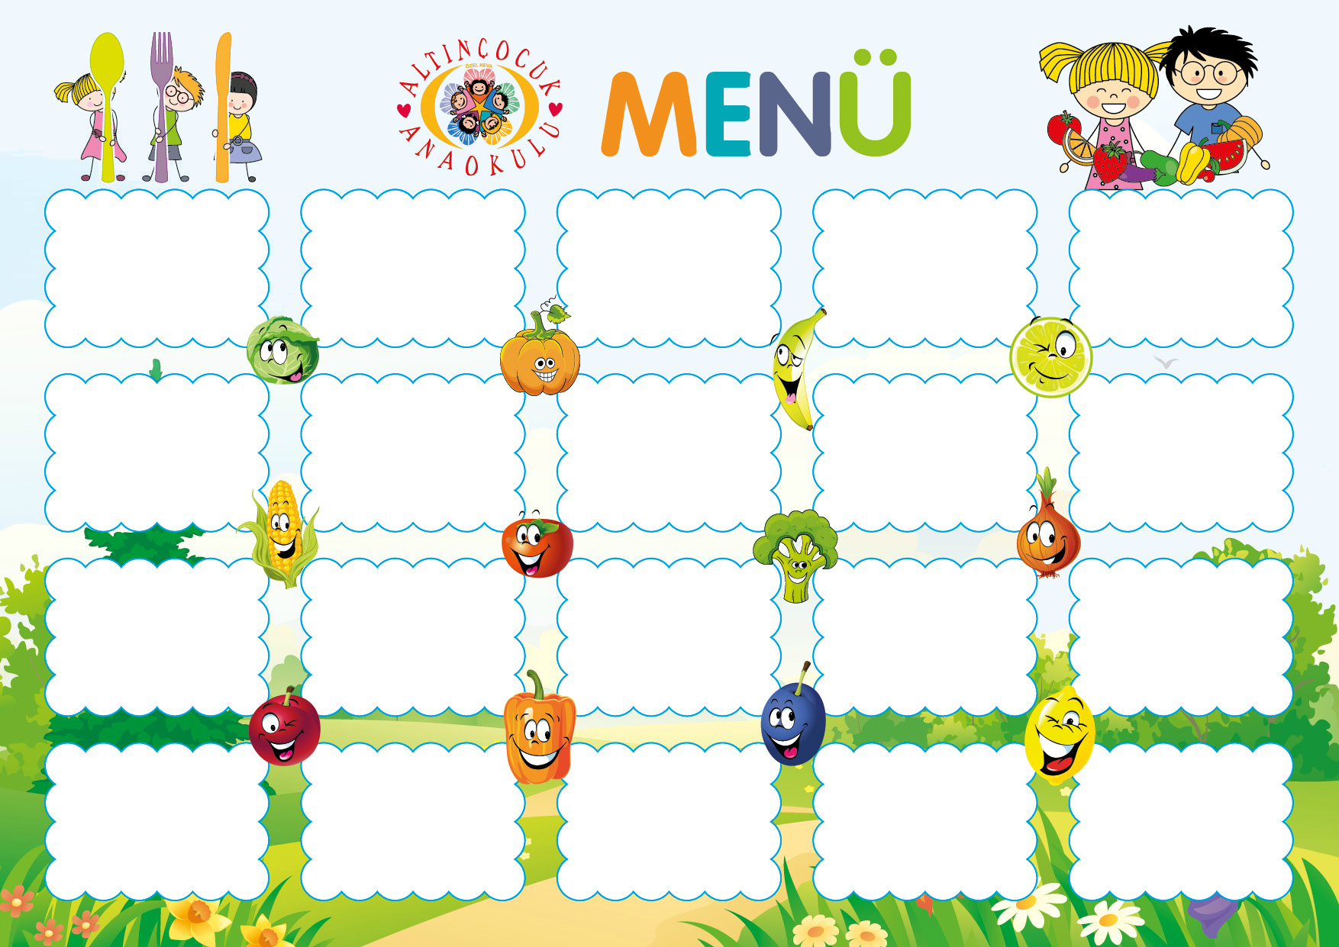

**21. EYLÜL. 2018 Cuma  
 Sabah Kahvaltısı  
Helva, K.Peynir, Zeytin, A.Büfe, Süt  
Öğle Yemeği  
Terbiyeli Köfte, Bulgur Pilavı, Cacık  
İkindi Kahvaltısı**

Mevsim Meyve

**24. EYLÜL. 2018 Pazartesi**

**Sabah Kahvaltısı  
 Simit, B.Peynir, Zeytin, A.Büfe, Süt  
Öğle Yemeği  
Kuru Fasulye, Pirinç Pilavı, Cacık  
İkindi Kahvaltısı**

**Zebra Kek**

**25. EYLÜL. 2018 Salı Sabah Kahvaltısı  
Haşlama Yumurta, K.Peynir, Zeytin, A.Büfe, B.Çayı  
Öğle Yemeği  
Ezogelin Çorba, Pizza, Salata/Ayran  
İkindi Kahvaltısı  
Hindistan Cevizli Kurabiye, M.Suyu**

**ı**

**26. EYLÜL. 2018 Çarşamba Sabah Kahvaltısı**

**Fırında Patates, B.Peynir, Zeytin, A.Büfe, Süt  
Öğle Yemeği  
 Domates Çorba, Sebzeli Tavuk, Makarna**

**İkindi Kahvaltısı  
Kremalı Yaş Pasta**

**27. EYLÜL. 2018 Perşembe**

**Sabah Kahvaltısı  
Tereyağ-Reçel, K.Peynir, Zeytin, A.Büfe, B.Çayı  
Öğle Yemeği  
Tavuk Çorba, Karışık Kızartma, Tavuklu Pilav, Ayran  
İkindi Kahvaltısı**

**Kaşarlı Gözleme, M.Suyu**

**20. EYLÜL. 2018 Perşembe  
 Sabah Kahvaltısı  
Omlet, B.Peynir, Zeytin, A.Büfe, B.Çayı  
Öğle Yemeği  
Mahluta Çorba, Taze Fasulye, Patatesli Börek, Çilek Komposto İkindi Kahvaltısı  
Kakaolu Islak Kek**

**17.EYLÜL.2018 Pazartesi  
Sabah Kahvaltısı  
Patates Kızartması, K.Peynir, Zeytin, A.Büfe, Süt  
Öğle Yemeği  
Mercimek Çorba, Orman Kebabı, Bulgur Pilavı, Mevsim Meyve  
İkindi Kahvaltısı**  Kakaolu Kek

**18.EYLÜL. 2018 Salı  
 Sabah Kahvaltısı  
Çokokremli Ekmek, B.Peynir, Zeytin, A.Büfe, B.Çayı  
Öğle Yemeği  
Tavuk Çorba, Yeşil Mercimek, Makarna  
İkindi Kahvaltısı  
Mayalı Sade Poğaça, Meyve Suyu**

**19.EYLÜL.2018 Çarşamba  
 Sabah Kahvaltısı  
 Açma , K.Peynir, Zeytin, A.Büfe, Süt  
Öğle Yemeği  
Yayla Çorba, Ağa Kebabı, Bulgur Pilavı, Yoğurt  
İkindi Kahvaltısı  
Spangle**

**28. EYLÜL. 2018 Cuma Sabah Kahvaltısı  
 Kaşarlı Sucuklu Ekmek, B.Peynir, Zeytin, A.Büfe, Süt  
Öğle Yemeği  
Mercimek Çorba, Salçalı Köfte, Pirinç Pilavı  
İkindi Kahvaltısı  
Mevsim Meyve**

**Canan TEKNECİ  
Aşçı**

**Sevim ÖZDİN  
Okul Müdürü**

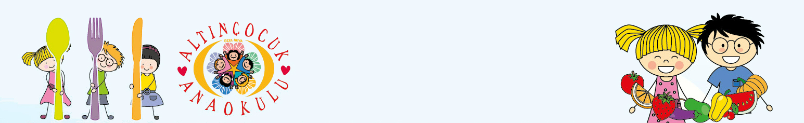

* **Kahvaltı ve yemeklerimizin sunumunda temel mantık çocuklarımızın doyurulması değil, SAĞLIKLI BESLENMELERİDİR.**
* **Sabah kahvaltısı, öğle yemeği ve ikindi kahvaltıları okulumuzun mutfağında kendi personelimiz tarafından hazırlanıyor.**
* **Etlerimizi, tavuklarımızı ve balıklarımızı % 100  helal sertifikalı, özenle seçilmiş firmalardan alıyoruz.**
* **Mutfağımızda sıvıyağ olarak AYÇİÇEK ve Zeytinyağı, katı yağ olarak TEREYAĞ kullanıyoruz. Margarin kullanmıyoruz.**
* **Sebze ve meyvelerimizi günlük olarak halden alıyoruz.**
* **Tüm malzemelerin markalı, kalite belgeli ve sağlıklı olmasına özen gösteriyoruz.**
* **Sıcak içecek olarak güvenilir aktarlardan aldığımız doğal bitki ve meyve çayları, soğuk içecek olarak, mevsime uygun meyvelerden komposto yapıyoruz**
* **Yemeklerde kullandığımız kemik suyunu kendimiz imal ediyoruz.**
* **Süt ürünleri grubunda da seçimlerimizi titizlikle yapıyoruz. Örneğin sütlü tatlılarda tamamen doğal, işlem görmemiş süt kullanıyoruz.**
* **Tatlılarımızda tat verici olarak sadece toz şeker kullanıyoruz.**
* **Yemeklerimizi hiçbir katkı maddesi kullanmadan pişiriyoruz.**
* **Dondurulmuş gıda kullanmıyoruz.**
* **Tüm hazırlama, pişirme ve dağıtım aşamalarında en yüksek standarttaki hijyen kurallarına uyuyoruz.**
* **Çocuklarımıza yemek ve kahvaltıları PORSELEN tabaklar içerisinde sunuyoruz.**

ÖZEL NEVA ALTINÇOCUK ANAOKULU

BESLENME KRiTERLERi